Закаливание детей в летнее время
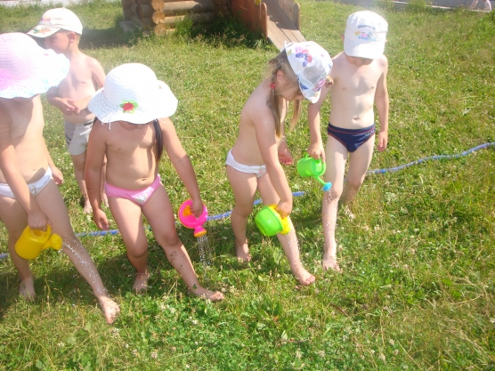
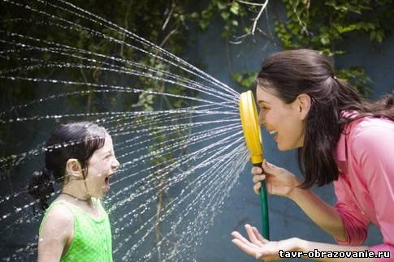
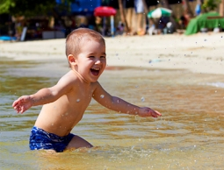
С древних времен было замечено, что закаливание способствует укреплению здоровья. Особенно большие возможности для закаливания, совершенствования защитных реакций организма ребенка представляются в летний период. Летом можно более широко использовать солнечно-воздушные ванны и водные закаливающие процедуры, такие как обливание и купание в водоемах. При проведении закаливания необходимо соблюдать следующие условия: учитывать индивидуальные особенности вашего ребенка, все мероприятия должны проводиться на фоне радостного спокойного настроения ребенка. Воздушные ванны дети должны получать в течение всего дня. Одежда должна соответствовать температуре, если температура не опускается ниже 18 –20 градусов, одежда должна быть легкой: трусики, маечки, для девочек легкие платьица из хлопчатобумажной ткани. На ногах сандалии на каблучках. Одежда должна предохранять ребенка от перегрева. По мере того, как у ребенка появится загар, можно оставлять его в трусиках без маечки. Если вашему ребенку уже 3 года, то его необходимо приучать ходить босиком по траве и очищенному грунту. Свето-воздушные ванны начинайте проводить в кружевной тени деревьев при температуре воздуха + 20 градусов. Воздушная ванна на открытом воздухе является более сильным раздражителем, чем в помещении, так как помимо воздействия воздуха, включает действие солнечной радиации и атмосферной ионизации. Пусть ваши дети находятся под прямыми солнечными лучами не более 5 минут, а затем уходят в тень. После появления загара ребенок может пребывать на солнце 3-4 раза максимум по 10 минут. Закаливание детей водой. Используйте воду с целью закаливания при умывании, мытье ног, купании, обливании. При умывании детей начальная температура воды 20 градусов, постепенно снижается до 16-14 градусов – для детей дошкольного возраста, для детей раннего возраста до 18-16 градусов. При обливании ног начальная температура воды 28-29 градусов и снижается до 18 градусов для детей раннего возраста и до 16 градусов для детей дошкольного возраста. Общее обливание начинается с температуры воды 35-34 градусов с постепенным снижением до 26-24 градусов для детей раннего возраста и 24 градусов для детей дошкольного возраста. Для поддержания закаливающего эффекта используйте игры с водой, игры в различных водоемах. Купание в открытом водоеме можно начинать при температуре воздуха 23-25 градусов. Хорошим средством закаливания и предупреждения заболеваний зубов, слизистой рта и носоглотки является систематическое полоскание рта водой комнатной температуры Уважаемые родители, перед тем как закаливать детей обязательно посоветуйтесь с врачом, т.к. имеется ряд противопоказаний к использованию солнца в целях закаливания. Иногда после перенесенного острого заболевания следует начинать с воздушных местных ванн и только постепенно переходить к использованию воды.

